教师专业发展培训情况统计表(学时版)
教师姓名
培训级别
统计时间
国家级、省级、市级、县（市、区）级、全部
孙悦
2021-09-01 至 2025-08-31
培训类别
培训机构
项目名称
班期名称
培训时间
培训学时
自主选课
1
002浙江师范大学
金东区“双减”背景下小学作业设计、管理研修培训-订单式项目
2023年“双减”的背景下作业设计、管理研修班
2023-09-23 至 2023-12-19
32
2
002浙江师范大学
金东区基于新时代特征的小学教师师德养成研修班(实验小学）
金东区基于新时代特征的小学教师师德养成研修班2班(实验小学）
2024-04-10 至 2024-08-31
32
3
金华市金东区实验小学
实验小学2023寒假教师研修
2023-02-06 至 2023-02-28
6
4
金华市金东区实验小学
金东区实验小学2023年暑期教师研修
2023-07-14 至 2023-08-31
10
5
金华市金东区实验小学
实验小学教师寒假研修
2024-02-01 至 2024-03-31
6
6
金华市金东区实验小学
2024暑期教师研修
2024-07-01 至 2024-08-31
10
其中-能力提升2.0
小计
96
指令性
小计
0
校本研修
第 1 页，共 2 页
2025/2/15
17:01:41

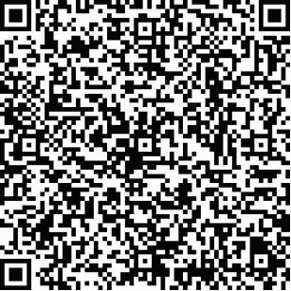
培训类别
培训机构
项目名称
班期名称
培训时间
培训学时
1
金华市金东区实验小学
2023学年金东区实验小学校本培训
2023-08-25 至 2023-08-31
24
2
金华市金东区实验小学
2023学年实验小学校本研修
2023-09-01 至 2023-10-31
24
3
金华市金东区实验小学
2024年上半年实验小学校本研修计划
2024-03-01 至 2024-08-31
15
4
金华市金东区实验小学
金东区实验小学2024年下半年校本研修
2024-09-01 至 2024-12-31
15
小计
78
思政课培训
小计
0
总计
174
其中远程
小计
0
90及以上集中培训
小计
0
第 2 页，共 2 页
2025/2/15
17:01:41

